Załącznik nr 1 do Umowy Nr…………….

OPIS PRZEDMIOTU ZAMÓWIENIA

OBIEKTY SKÓRZANE

L.p. | Nazwa | Nr inwentarzowy/ dane | Stan zachowania | Wstępny zakres prac | Zdjęcie
1. | Chomąto końskie | MWM/E 10863  Tworzywo: drewno, skóra, włosie  Wymiary: wys.84; szer.53 [cm]  Datowanie: II poł. XX w. | Zabrudzenia i przetarcia drewna, parciany worek w kilku miejscach przetarty, skóra zabrudzona, sztywna, w wielu miejscach pęknięcia, rozerwane szwy | - Wykonanie opisowej i fotograficznej dokumentacji przed rozpoczęciem prac.  - Dezynfekcja i dezynsekcja  - Demontaż obiektów na poszczególne elementy składowe (na ile jest to możliwe bez ingerencji w strukturę obiektów).  - Oczyszczanie mechaniczne i chemiczne skór (po przeprowadzeniu prób).  - Natłuszczanie skór (dążenie do uelastycznienia sztywnych elementów).  - Usuwanie wtórnych elementów nie pasujących charakterem do oryginału (szpecące naprawy) i ewentualne usuwanie mocno zdegradowanych fragmentów skór.  - Uzupełnianie ubytków skóry.  - Scalanie skór nowych ze starymi (prace imitatorskie).  - Naprawa dawnych szwów (uzupełnienie nici bądź miejscowa wymiana na nowe odpowiednio dobrane).  - Oczyszczanie mechaniczne i chemiczne drewna ( po przeprowadzeniu prób).  - Oczyszczanie elementów polichromowanych (po przeprowadzeniu prób).  - Uzupełnianie ubytków polichromii  - Oczyszczanie i zabezpieczenie elementów wykonanych z metalu  - Oczyszczanie tkanin. Próba usuwania bądź osłabiania zaplamień i zacieków. Naprawy mechaniczne rozdarć i ubytków. Ewentualna wymiana fragmentów tkanin lub wykonanie nowych poduszek po wcześniejszej konsultacji  - Montaż wszystkich części obiektów  - Wykonanie opisowej i fotograficznej dokumentacji stanu zabytków po zakończeniu prac | 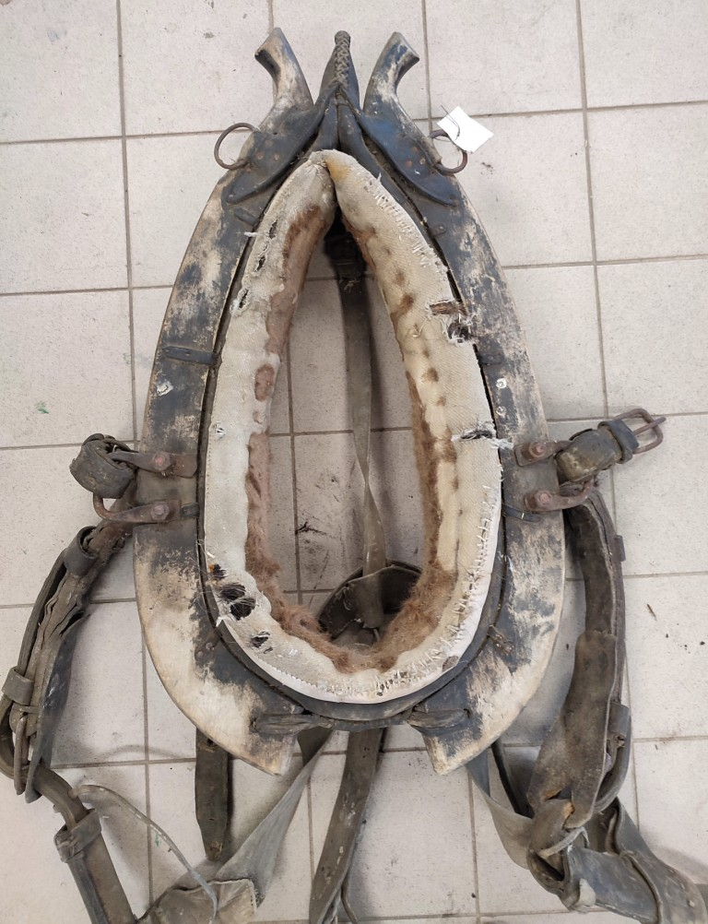
2. | Uprząż | MWM/E 11623  Tworzywo: skóra, metal  Wymiary:  dł.260: z lejcami 352; dł.uzdy 53; dł.naszelnika 74 [cm]  Datowanie: II poł. XX w. | Zabrudzenia, spękania warstwy lakieru, korozja metalowych obręczy kół, niejednolita tapicerka | - Wykonanie opisowej i fotograficznej dokumentacji przed rozpoczęciem prac.  - Dezynfekcja i dezynsekcja  - Demontaż obiektów na poszczególne elementy składowe (na ile jest to możliwe bez ingerencji w strukturę obiektów).  - Oczyszczanie mechaniczne i chemiczne skór (po przeprowadzeniu prób).  - Natłuszczanie skór (dążenie do uelastycznienia sztywnych elementów).  - Usuwanie wtórnych elementów nie pasujących charakterem do oryginału (szpecące naprawy) i ewentualne usuwanie mocno zdegradowanych fragmentów skór.  - Uzupełnianie ubytków skóry.  - Scalanie skór nowych ze starymi (prace imitatorskie).  - Naprawa dawnych szwów (uzupełnienie nici bądź miejscowa wymiana na nowe odpowiednio dobrane).  - Oczyszczanie i zabezpieczenie elementów wykonanych z metalu  - Montaż wszystkich części obiektów.  Wykonanie opisowej i fotograficznej dokumentacji stanu zabytków po zakończeniu prac. | 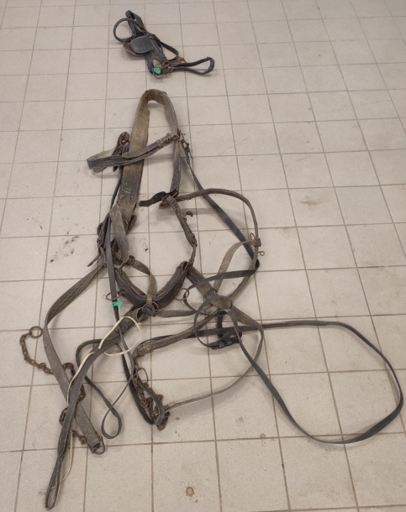
3. | Siodło damskie | MWM/E 16798  Tworzywo: skóra, drewno, metal  Wymiary:  szer.36; dł.60 [cm]  Datowanie: przed 1914 | Liczne ubytki i spękania skóry. Na powierzchni siedziska liczne przetarcia i zaplamienia.  Przednia i boczna prawa krawędź tybinki z licznymi ubytkami skóry. Podbicie w tylnej części lekko rozerwane. | - Wykonanie opisowej i fotograficznej dokumentacji przed rozpoczęciem prac.  - Dezynfekcja i dezynsekcja  - Demontaż obiektów na poszczególne elementy składowe (na ile jest to możliwe bez ingerencji w strukturę obiektów).  - Oczyszczanie mechaniczne i chemiczne skór (po przeprowadzeniu prób).  - Natłuszczanie skór (dążenie do uelastycznienia sztywnych elementów).  - Usuwanie wtórnych elementów nie pasujących charakterem do oryginału (szpecące naprawy) i ewentualne usuwanie mocno zdegradowanych fragmentów skór.  - Uzupełnianie ubytków skóry.  - Scalanie skór nowych ze starymi (prace imitatorskie).  - Naprawa dawnych szwów (uzupełnienie nici bądź miejscowa wymiana na nowe odpowiednio dobrane).  - Oczyszczanie i zabezpieczenie elementów wykonanych z metalu  - Oczyszczanie tkanin. Próba usuwania bądź osłabiania zaplamień i zacieków. Naprawy mechaniczne rozdarć i ubytków. Ewentualna wymiana fragmentów tkanin lub wykonanie nowych poduszek po wcześniejszej konsultacji  - Montaż wszystkich części obiektów.  - Wykonanie opisowej i fotograficznej dokumentacji stanu zabytków po zakończeniu prac. | 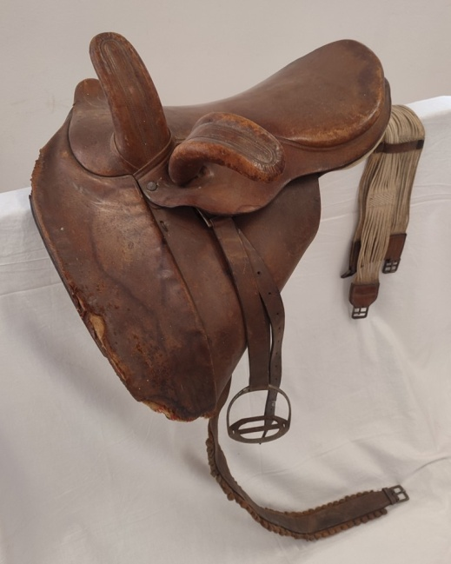
ROWERY, WÓZKI
4. | Rower | MWM/E 16007  Tworzywo: stal, guma, skóra  Wymiary:  wys.100; dł.185 [cm]  Datowanie: II poł. XX w. | Zabrudzenia, korozja elementów metalowych, spękania skóry siodełka, wtórnie zamontowane elementy | - Wykonanie opisowej i fotograficznej dokumentacji przed rozpoczęciem prac  - Demontaż obiektów na poszczególne elementy składowe (na ile jest to możliwe bez ingerencji w strukturę obiektów).  - Oczyszczanie mechaniczne i chemiczne (po przeprowadzeniu prób).  - Oczyszczanie mechaniczne i chemiczne skór (po przeprowadzeniu prób).  - Natłuszczanie skór (dążenie do uelastycznienia sztywnych elementów).  - Usuwanie wtórnych elementów nie pasujących charakterem do oryginału (szpecące naprawy) i ewentualne usuwanie mocno zdegradowanych fragmentów skór.  - Uzupełnianie ubytków skóry.  - Scalanie skór nowych ze starymi  - Usunięcie wtórnych elementów, nie pasujących do oryginału, wymiana  - Scalanie elementów nowych ze starymi  - Oczyszczanie i zabezpieczenie elementów wykonanych z metalu  - Uzupełnianie ubytków farby, kolorystyki  - Montaż wszystkich części obiektów  - Wykonanie opisowej i fotograficznej dokumentacji stanu zabytków po zakończeniu prac | 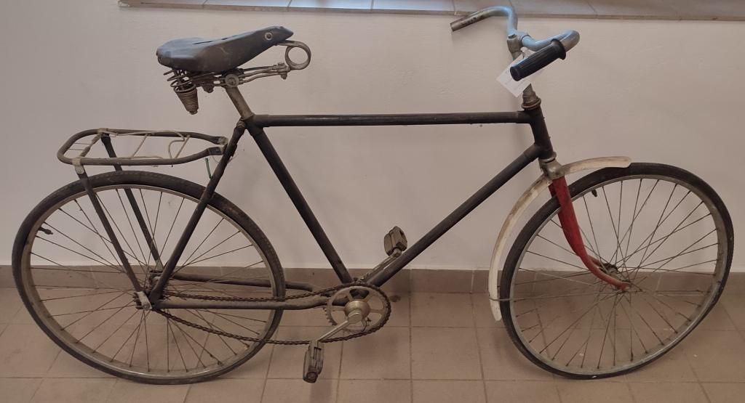
5. | Rower | MWM/V 1052  Tworzywo: stal, guma, skóra  Wymiary:  wys.107; dł.190 [cm]  Datowanie: brak danych | Zabrudzenia, korozja elementów metalowych, spękania skóry siodełka, ubytki farby, różne opony | - Wykonanie opisowej i fotograficznej dokumentacji przed rozpoczęciem prac  - Demontaż obiektów na poszczególne elementy składowe (na ile jest to możliwe bez ingerencji w strukturę obiektów).  - Oczyszczanie mechaniczne i chemiczne (po przeprowadzeniu prób).  - Oczyszczanie mechaniczne i chemiczne skór (po przeprowadzeniu prób).  - Natłuszczanie skór (dążenie do uelastycznienia sztywnych elementów).  - Usuwanie wtórnych elementów nie pasujących charakterem do oryginału (szpecące naprawy) i ewentualne usuwanie mocno zdegradowanych fragmentów skór.  - Uzupełnianie ubytków skóry.  - Scalanie skór nowych ze starymi  - Usunięcie wtórnych elementów, nie pasujących do oryginału, wymiana  - Scalanie elementów nowych ze starymi  - Oczyszczanie i zabezpieczenie elementów wykonanych z metalu  - Uzupełnianie ubytków farby, kolorystyki  - Montaż wszystkich części obiektów  - Wykonanie opisowej i fotograficznej dokumentacji stanu zabytków po zakończeniu prac | 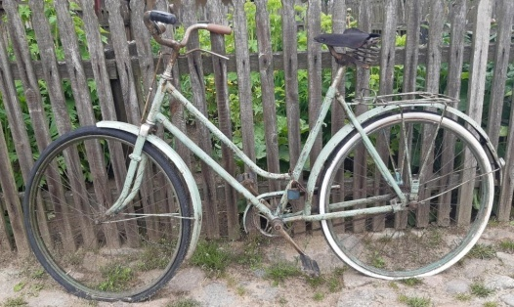
6. | Wózek dziecięcy | MWM/E 16063  Tworzywo: aluminium, drewno, tworzywo sztuczne  Wymiary:  wys.65 (do krawędzi gondoli); dł.100; szer.48 [cm] Datowanie: lata 60-te XX w. | Zabrudzenia, korozja elementów metalowych, spękania i rozdarcia materiału, jedna oponka zdjęta, spękania opon | - Wykonanie opisowej i fotograficznej dokumentacji przed rozpoczęciem prac.  - Demontaż obiektów na poszczególne elementy składowe (na ile jest to możliwe bez ingerencji w strukturę obiektów).  - Oczyszczanie mechaniczne i chemiczne (po przeprowadzeniu prób).  - Usuwanie wtórnych elementów nie pasujących charakterem do oryginału (szpecące naprawy) i ewentualne usuwanie mocno zdegradowanych fragmentów.  - Uzupełnianie ubytków.  - Scalanie elementów nowych ze starymi (prace imitatorskie)  - Oczyszczanie i zabezpieczenie elementów wykonanych z metalu  - Oczyszczanie matriału. Próba usuwania bądź osłabiania zaplamień i zacieków. Naprawy mechaniczne rozdarć i ubytków. Ewentualna wymiana fragmentów materiału lub wykonanie nowych  - Montaż wszystkich części obiektów  - Wykonanie opisowej i fotograficznej dokumentacji stanu zabytków po zakończeniu prac | 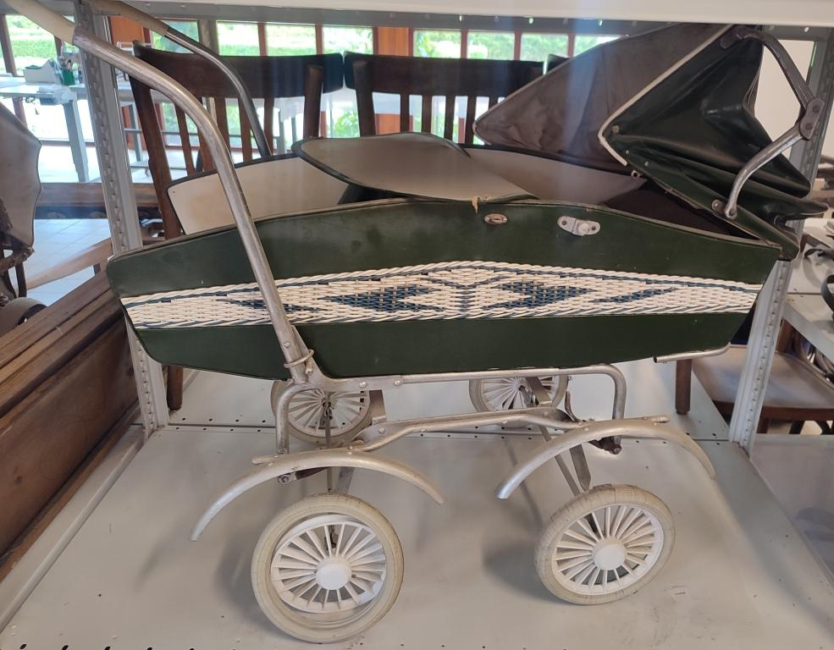
7. | Wózek dziecięcy | MWM/E 7734  Tworzywo: metal, drewno, tworzywo sztuczne  Wymiary:  wys. uchwytu 83,5; dł. gondoli 85,5; szer. budy 49 [cm]  Datowanie: poł. XX w. | Silne zabrudzenia, mocno zniszczony materiał, liczne rozdarcia, silna korozja elementów metalowych | - Wykonanie opisowej i fotograficznej dokumentacji przed rozpoczęciem prac.  - Demontaż obiektów na poszczególne elementy składowe (na ile jest to możliwe bez ingerencji w strukturę obiektów).  - Oczyszczanie mechaniczne i chemiczne (po przeprowadzeniu prób).  - Usuwanie wtórnych elementów nie pasujących charakterem do oryginału (szpecące naprawy) i ewentualne usuwanie mocno zdegradowanych fragmentów.  - Uzupełnianie ubytków.  - Scalanie elementów nowych ze starymi (prace imitatorskie)  - Oczyszczanie i zabezpieczenie elementów wykonanych z metalu  - Oczyszczanie materiału. Próba usuwania bądź osłabiania zaplamień i zacieków. Naprawy mechaniczne rozdarć i ubytków. Ewentualna wymiana fragmentów materiału lub wykonanie nowych  - Montaż wszystkich części obiektów  - Wykonanie opisowej i fotograficznej dokumentacji stanu zabytków po zakończeniu prac | 